Домашна работа по Български език– 8. клас – 3 седмица
- Научете наизуст следните определения:
Общуваме с помощта на езика чрез различни видове текстове.
Текстовете могат да бъдат устни, писмени, медийни, разговорни, художествени(литературни), научни и други.
Книжовен език е езикът на правилата-правоговорни, правописни, граматични и пунктуационни.

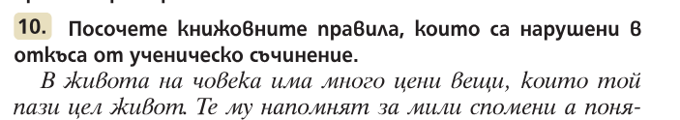
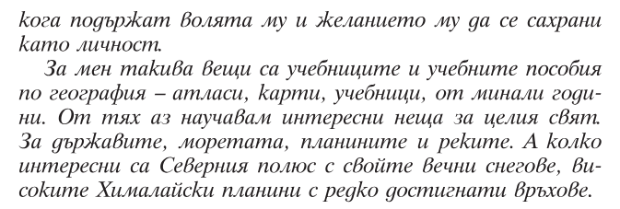

Домашна работа по История и цивилизации– 8. клас – 3 седмица
Прочети, урока: 